Звіт депутата Тальнівської районної ради від Радикальної партії Олега Ляшка за 2019 рік
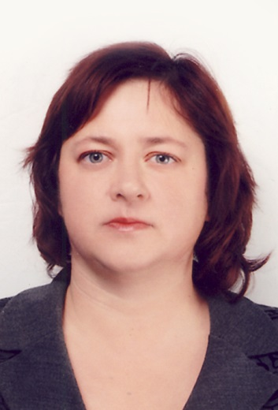
Богомолова Юлія Дмитрівна
учитель Тальнівської ЗОШ І-ІІІ ст.. №2,
Член депутатської фракції Радикальної партії Олега Ляшка у Тальнівській районній раді, член постійної комісії Тальнівської районної ради з питань комунальної власності, промисловості та регуляторної політики, секретар комісії

Напрямки діяльності депутата | Характеристика  діяльності
Здійснення прийому громадян | Моя Громадська приймальня депутата районної ради працює за адресою: Тальнівський район, м.Тальне, приміщення ТальнівськоїЗОШ І-ІІІ ст. №2, кабінет учительської. Дні прийому громадян –щодня крім вихідних. Години прийому: з 8.00 до 15.00.  До громадської приймальні протягом 2019 р. звернулося понад 40 жителів села Здобуток та м.Тальне.  Питання, з якими звертались громадяни, стосувалися наступного: перегляду тарифів на комунальні послуги та природний газ, отримання субсидій, підвіз учнів та жителів села Здобуток до м.Тальнета багато інших.
Участь в засіданні сесій районної ради, фракції та постійної комісії (кількість засідань, у яких депутат брав участь) | Протягом 2019 р. взяла участь у роботі 5сесій районної ради, 5 засіданнях постійної комісії районної ради, як депутат районної ради від Радикальної партії Олега Ляшка і член фракції брала участь у 5 її засіданнях, де обговорювались питання подальшої роботи фракції у районній раді та питання, що розглядались на сесіях районної ради.  ПідтрималарішенняТальнівськоїрайонної ради:  - Про затвердження районної програми „Територіальна оборона“ на 2019 - 2020 роки;  - Про Програму підвищення енергоефективності та зменшення споживання енергоносіїв  - у Тальнівському районі на 2019-2022 роки;  - Про районний бюджет на 2019 рік зі змінами та Про районний бюджет на 2020 рік;  - Про затвердження районної Програми вдосконалення надання вторинної медичної  - допомоги населенню Тальнівського району на 2019 – 2021 роки;  - Про Програму підтримки розвитку сільськогосподарських обслуговуючих  - кооперативів та сімейних фермерських господарств у Тальнівському районі на період  - 2019-2020 років;  - Про Програму підтримки діяльності аматорських колективів закладів культури та  - окремих виконавців у Тальнівському районі на 2019-2024 роки;  - щодо регулювання земельних відносин та інші.
Зустрічі з виборцями, участь в громадських слуханнях (кількість, тематика) | Постійно проводжу зустрічі з виборцями у с.Здобуток, беру участь в обговоренні проблематики села, яке входить до об’єднаної територіальної громади Тальнівської міської ради.
Організація роботи помічників депутата (кількість помічників, участь помічників в депутатській діяльності) | Помічників немаю
Висвітлення депутатської діяльності в ЗМІ, виступи на радіо та телебаченні, публікації в газетах (кількість, тематика, назва ЗМІ) | Висвітлення діяльності, як учителя:  https://sites.google.com/view/bohomolova  https://www.youtube.com/watch?v=JJYl_L6bum4
Залучення коштів з різних фінансових джерел (депутатських коштів, благодійної допомоги, коштів з обласного та місцевих бюджетів, коштів ДФРР) на вирішення проблем громади | Завдяки співпраці з депутатами обласної та міської ради, забезпечуються виділення коштів нароботи з благоустрою села, розчистки доріг в зимовий період.
Участь депутата у різних заходах (свята, круглі столи, семінари, спортивні заходи тощо) | Беру активну участь усіх важливих заходах села, конференціях, сходках.

